MAIONESE: ricetta vera.....facile facile

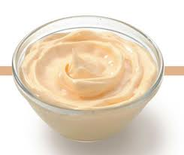

Ne ho viste molte di ricette, qualcuna giusta e molte così-così, per cui ho pensato di fornirvi la ricetta vera ottenibile in pochi secondi, o quasi, con un frullatore ad immersione ed un risultato sicuro al 100%.

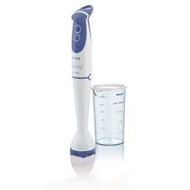

Dosi (in ordine di immissione nel bicchiere del frullatore):
- 1 uovo intero
- 1 cucchiaio di succo di limone
- 1 cucchiaino di senape in polvere
- q.b. sale
- 200 ml (1/5 di litro) di olio di mais (volendo anche - 1/4 di litro)
- 2 cucchiaini di aceto bollente (ecco il tocco finale)

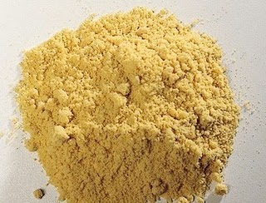
La senape in polvere

Considerazioni:
La vera ricetta propone solo il tuorlo (il rosso) dell'uovo, ma per una ottima emulsione ci vorrebbe come liquido un pò più di limone (aumentandone però il gusto) o pochissima acqua, per la qualcosa ho optato per lasciare l'albume (il bianco), che aiuta anche un pò l'assorbimento dell'aria nella salsa.
L'olio potrebbe andare bene anche quello di girasole, ma ho avuto l'impressione che quello di mais rendesse la salsa più "corposa".
Infine l'aceto bollente; rende la salsa molto più stabile nella compattezza.

Per dosi maggiori, chiaramente aumentare in proporzione.

Preparazione:
Inserire nel Bicchiere del Frullatore ad immersione, l'uovo intero (attenzione: l'uovo deve essere a temperatura ambiente - io, appena prelevato dal frigo lo immergo qualche secondo in acqua calda), la senape in polvere sciolta nel succo di limone, il sale, e tutto l'olio (avete letto bene)mettendone 100 ml subito facendo partire immediatamente il frullatore(non lasciare gli ingredienti in attesa con l’olio perché così la maionese non monta)e gli altri 100ml a filo subito dopo avere azionato il frullatore)
A questo punto inserire il frullatore ad immersione sino ad arrivare sul fondo del bicchiere. Iniziare a frullare alla massima velocità, senza muovere il frullatore dal fondo, ma lasciare che la salsa, man mano che si forma salga verso l'alto.
Quando l'olio sarà incorporato completamente, continuare a frullare alzando e abbassando il frullatore ad immersione e quando la salsa risulterà quasi pronta, inserire i 2 cucchiaini di aceto bollente, che avevate messo precedentemente a bollire in un piccolo recipiente, e finite la frullatura.

FATTO.

A questo punto, se potete, travasate la Maionese ottenuta in un vasetto di vetro con tappo a chiusura ed adeguato come misura (la salsa deve arrivare sino in cima del vasetto - possibilmente)...e ricordate che la maionese essendo una salsa a materia grassa, si conserva molto bene in frigorifero.

